Ждем вас по адресу:
353620 Краснодарский край
ст. Старощербиновская
ул. Советов, 62
Т.: 8(86151)7-71-24
Часы работы: с 10.00 до 18.00
Выходной день: пятница
Наш сайт: http://muk-mcb.sherbok.ru
E-mail: muk_mcb@mail. ru

Ответственный за выпуск: Директор МКУК ЩМБ: Жура Л.В.
Составитель: Зав. отделом обслуживания читателей Шемендюк З.Н.
Компьютерная верстка: зав. МБО Перерва Н.И.

Муниципальное казенное учреждение культуры
муниципального образования Щербиновский район
«Щербиновская межпоселенческая библиотека»

Литературный портрет
«Мир и слово В.Г.Распутина»
(К 85 – летию со дня рождения)

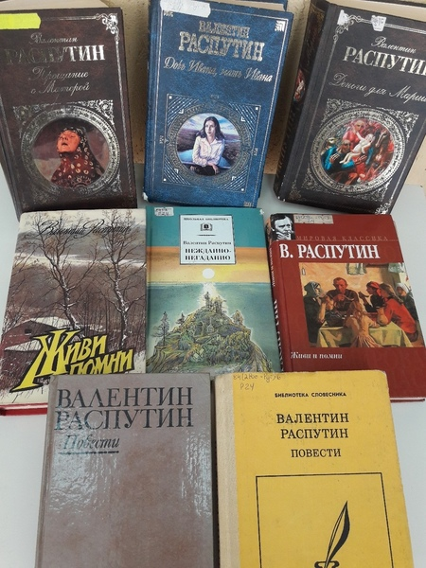

ст. Старощербиновская, 2022 год

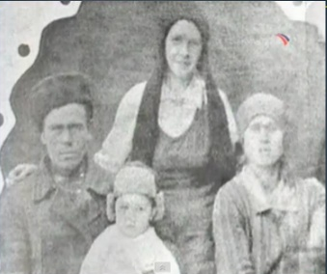
Валентин Распутин родился 15 марта 1937 года в
селе Усть-Уда Восточно-Сибирской (ныне Иркутской) области. Когда Валентину было два года, семья переехала в деревню Аталанку Усть-Удинского района.
Деревня Аталанка была очень маленькой, поэтому, окончив местную начальную школу, мальчик вынужден был уехать за пятьдесят километров от дома, где находилась средняя школа.
Окончив школу с отличием, Валентин поступил на историко-филологический факультет Иркутского государственного университета. В январе 1959 года, незадолго до окончания университета, он был принят на работу в редакцию.
В этом же году появились его первые публикации. Как правило, внимание будущего писателя привлекали трудные моменты в жизни человека, когда в силу тех или иных обстоятельств он оставался один на один со своими проблемами.
В феврале 1961 года в альманахе «Ангара» был опубликован его первый рассказ «Я забыл спросить у Лешки».
Главная мысль рассказа, которая пронизывает все последующее творчество писателя − неповторимость, ценность человеческой личности
Известность пришла к молодому прозаику после публикации повести «Деньги для Марии» в журнале «Сибирские огни» в 1967 году, которая имела ошеломляющий успех.
Сам В. Г. Распутин так отзывался о своей повести: «В простую семью, каких миллионы, ворвалось событие, заставляющее обнажиться все нравственные связи, увидеть все в свете, который озаряет самые сокровенные уголки людских характеров».
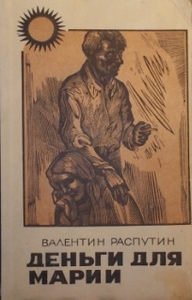
К этому времени Распутин был принят в Союз писателей СССР. В 1970 году выходит повесть «Последний срок», ставшая, по общему признанию, одним из канонических
произведений русской «деревенской» прозы.
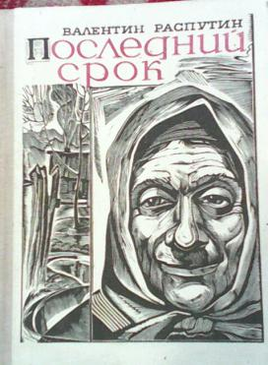
Валентин Распутин заявил себя писателем-психологом, умеющим вызвать у читателя интерес к внутренней жизни с виду неброского, обыкновенного, скромного, почти незаметного человека.
Автобиографическому воссозданию прошлого посвящен рассказ «Уроки французского» (1973).
Я написал этот рассказ в надежде, что преподанные мне в свое время уроки лягут на душу как маленького, так и взрослого читателя».
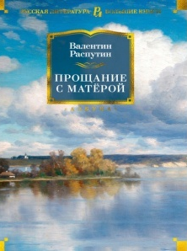
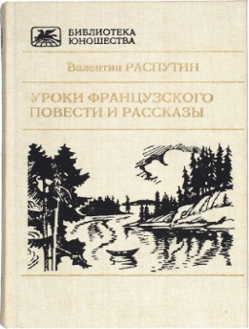
Повесть «Прощание с Матёрой» появилась в журнале «Наш современник» в 1976 году, Последнее лето оставалось жить острову и деревне, носящим имя Матёра. Остров уже осенью будет затоплен из-за запуска Братской ГЭС. Жителей Матёры переселяют в новый поселок. Для молодых такое переселение естественно, а для пожилых – ломка всей жизни.
Новое произведение писателя «Живи и помни» было опубликовано в 1974 году «Я писал не только и
меньше всего о дезертире, о котором не унимаясь талдычат почему-то все... Писателю не нужно, чтобы хвалили, а нужно, чтобы понимали»,– объяснял критикам В. Распутин.
В 1977-м году за повесть «Живи и помни» писатель получил Государственную премию СССР. Она стала одним из лучших произведений о войне и ее нравственных уроках, о жизни, о месте человека среди людей.
Повесть «Пожар», вышедшая в 1985 году, по сути, «прямое
продолжение Матёры». Матёру уже затопили, и люди перебрались в новый поселок. Каково им в новом поселке? Что стало с ними?
Вся эта повесть – конфликт. Конфликт одного и многих; памяти и беспамятства;
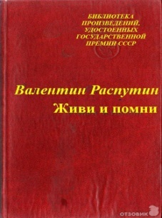
бескорыстия и жадности; милосердия и жестокости.
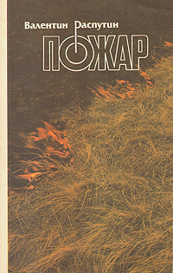
За повесть «Пожар» в 1987 году писателю присуждается вторая Государственная премия.
В 2004 году В. Г. Распутин опубликовал книгу «Дочь Ивана, мать Ивана». В основе сюжета лежит трагическая история женщины из сибирского города, застрелившей насильника своей несовершеннолетней дочери. На первое место в своем произведении автор ставит духовное, нравственное состояние народа и государства. Распутина еще при жизни называли классиком деревенской прозы. В первую очередь, за картины жизни простых людей, которые он описывали искренне и достоверно.
Во вторую – за замечательный язык, простой, но вместе с тем высокохудожественный.
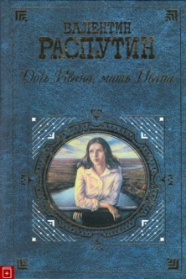
Интересна публицистика В. Распутина, посвященная проблемам защиты природы, защиты Байкала. Собранная вся вместе, она создает впечатление цельной книги о труднейших годах русской истории.

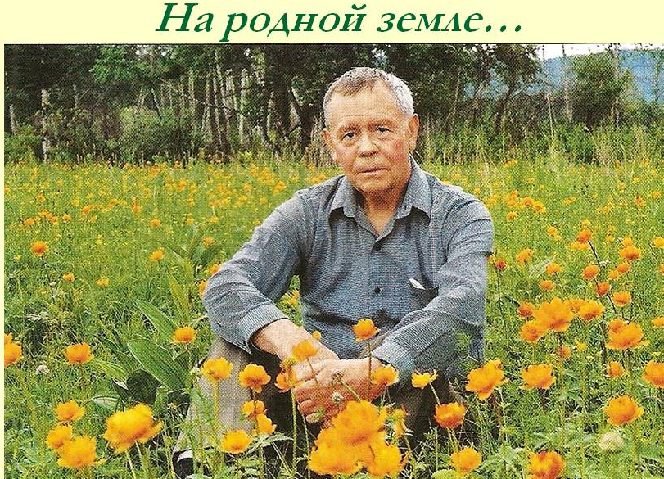

В последние годы писатель, не прерывая своего творчества, много времени и сил отдавал общественной и публицистической деятельности, до конца жизни участвовал в общественно-политической жизни страны. У каждого, кто прочитает хоть одну повесть или один рассказ Валентина Распутина, не останется сомнений в благотворности произведений

